ΗΛΕΚΤΡΟΝΙΚΕΣ ΥΠΗΡΕΣΙΕΣ ΤΟΥ Π.Δ.Σ. - ΧΡΗΣΗ ΕΙΔΙΚΗΣ ΔΙΑΔΙΚΤΥΑΚΗΣ ΠΥΛΗΣ ΓΙΑ ΤΗ ΣΥΝΕΧΙΖΟΜΕΝΗ ΕΠΑΓΓΕΛΜΑΤΙΚΗ ΕΚΠΑΙΔΕΥΣΗ ΤΩΝ ΔΙΚΗΓΟΡΩΝ

Προς: Μέλη του Παγκύπριου Δικηγορικού Συλλόγου (Π.Δ.Σ.)
Στο πλαίσιο της Συνεχιζόμενης Επαγγελματικής Εκπαίδευσης (ΣΕΕ), έχει δημιουργηθεί ειδική διαδικτυακή πύλη (portal) στην επίσημη ιστοσελίδα του Π.Δ.Σ. η οποία αφορά θέματα για τη συνεχή επιμόρφωση των δικηγόρων.
Η διαδικτυακή πύλη έχει δημιουργηθεί με σκοπό να σας ενημερώνει αναφορικά με την υποχρέωση συμμόρφωσης σας με την Κ.Δ.Π.386/2017 και για να δηλώνετε συμμετοχή σε πιστοποιημένα και μη πιστοποιημένα εκπαιδευτικά προγράμματα που αναρτούν ο Π.Δ.Σ, οι Τοπικών Δικηγορικών Συλλόγων, οι παρόχοι πιστοποιημένων προγραμμάτων, τα πανεπιστήμια, τα δικηγορικά γραφεία, και άλλοι οργανισμοί.
Για τη χρήση της συγκεκριμένης διαδικτυακής πύλης, θα πρέπει πρώτα να εγγραφείτε/ συνδεθείτε στην ιστοσελίδα του Π.Δ.Σ. (http://www.cyprusbarassociation.org/index.php/en/).
Είναι υποχρέωση του δικηγόρου να χρησιμοποιεί τη συγκεκριμένη διαδικτυακή πύλη για θέματα που αφορούν τη συνεχή επιμόρφωσή τους.

ΕΓΓΡΑΦΗ ΣΤΗΝ ΕΠΙΣΗΜΗ ΙΣΤΟΣΕΛΙΔΑ ΤΟΥ Π.Δ.Σ.:
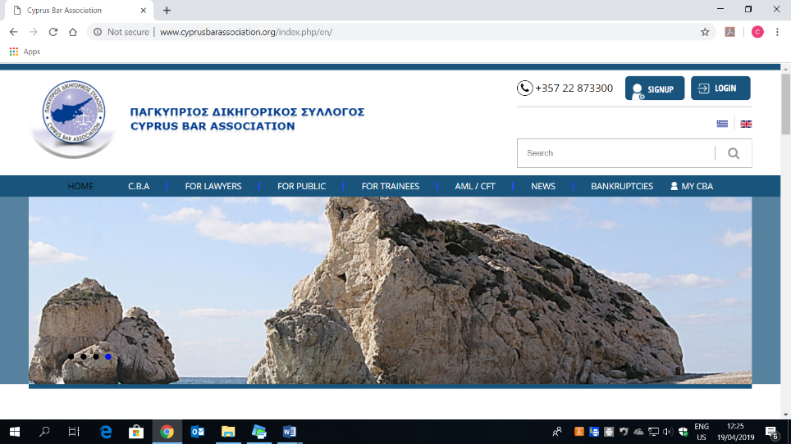

Για να εγγραφείτε στην ιστοσελίδα του Π.Δ.Σ.:
- Πατήστε «Sign up»
- Συμπληρώστε τα στοιχεία σας (ως Δικηγόρος ή ως Λειτουργός Συμμόρφωσης):
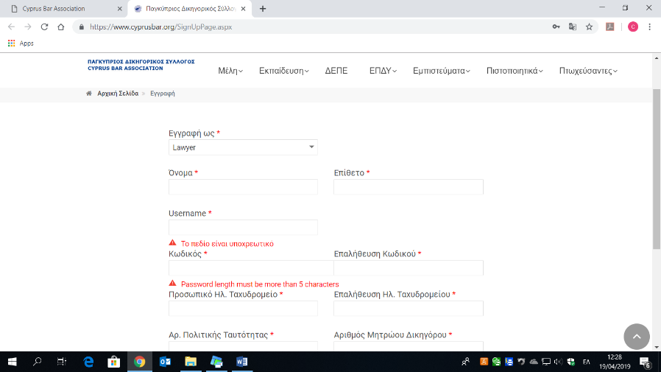

- Αφού συμπληρώσετε όλα σας τα στοιχεία, στη συνέχεια πατήστε «ολοκλήρωση εγγραφής»
- Με αυτόν τον τρόπο έχει ολοκληρωθεί η εγγραφή σας. Θα σας αποσταλούν οι κωδικοί αυτόματα στην ηλεκτρονική διεύθυνση που έχετε δηλώσει.

ΣΥΝΔΕΣΗ ΣΤΗΝ ΙΣΤΟΣΕΛΙΔΑ ΤΟΥ Π.Δ.Σ.:

Για να συνδεθείτε στην ιστοσελίδα του Π.Δ.Σ. (εφόσον έχετε ήδη εγγραφεί):
- Πατήστε «Log in»
- Συμπληρώστε τα πεδία που είναι κενά (όνομα χρήστη και κωδικό πρόσβασης):
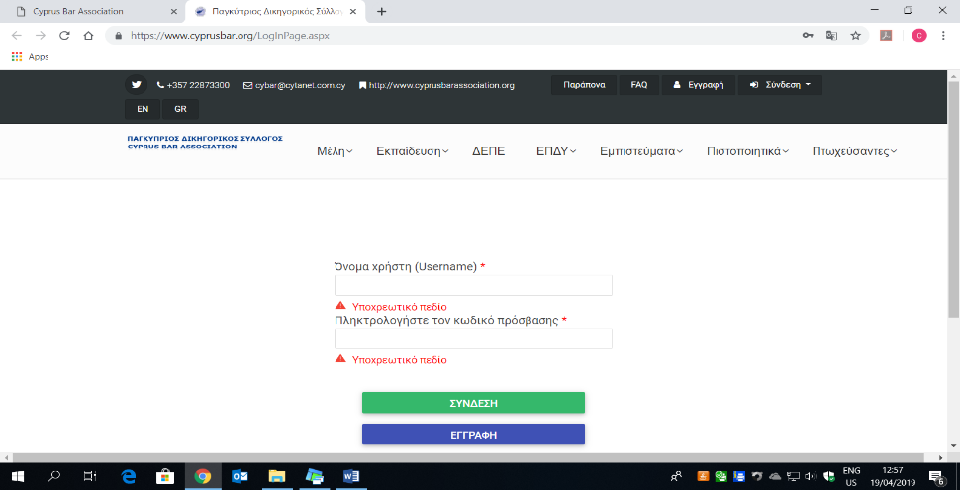

- Στη συνέχεια πατήστε «Σύνδεση»
- Με αυτόν τον τρόπο έχει ολοκληρωθεί η σύνδεσή σας στην ιστοσελίδα

ΞΕΧΑΣΑΤΕ ΤΟΝ ΚΩΔΙΚΟ ΣΑΣ;

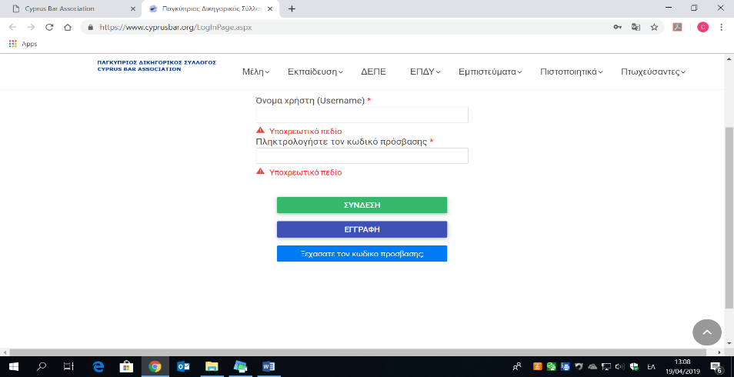
Εάν ξεχάσατε τον κωδικό σας:

- Στο πεδίο με τίτλο «Όνομα χρήστη (Username)» γράψετε την ηλεκτρονική σας διεύθυνση (email) με την οποία έχετε εγγραφεί στην ιστοσελίδα του Π.Δ.Σ.
- Στη συνέχεια πατήστε «Ξεχάσατε τον κωδικό πρόσβασης;» και θα σας αποσταλεί ο κωδικός σας στην ηλεκτρονική διεύθυνση που έχετε καταχωρήσει.

ΥΠΟΧΡΕΩΣΗ ΔΙΚΗΓΟΡΩΝ ΓΙΑ ΤΗ ΧΡΗΣΗ ΤΗΣ ΣΥΓΚΕΚΡΙΜΕΝΗΣ ΔΙΑΔΙΚΤΥΑΚΗΣ ΠΥΛΗΣ:

Για να εισέλθετε στη διαδικτυακή πύλη, μετακινηθείτε προς τα κάτω στην ιστοσελίδα του Π.Δ.Σ και επιλέξτε το πιο κάτω κουτάκι με τίτλο «Education»:

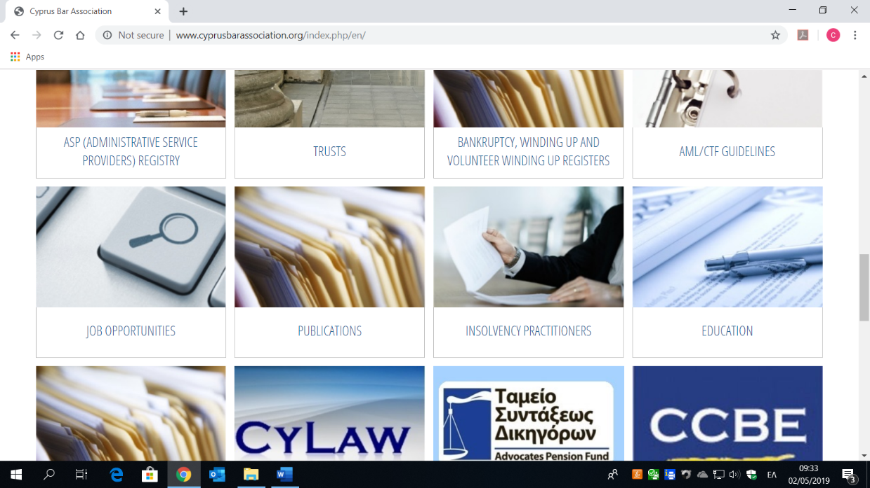

Στη συνέχεια πατήστε «Continuing Professional Education»:

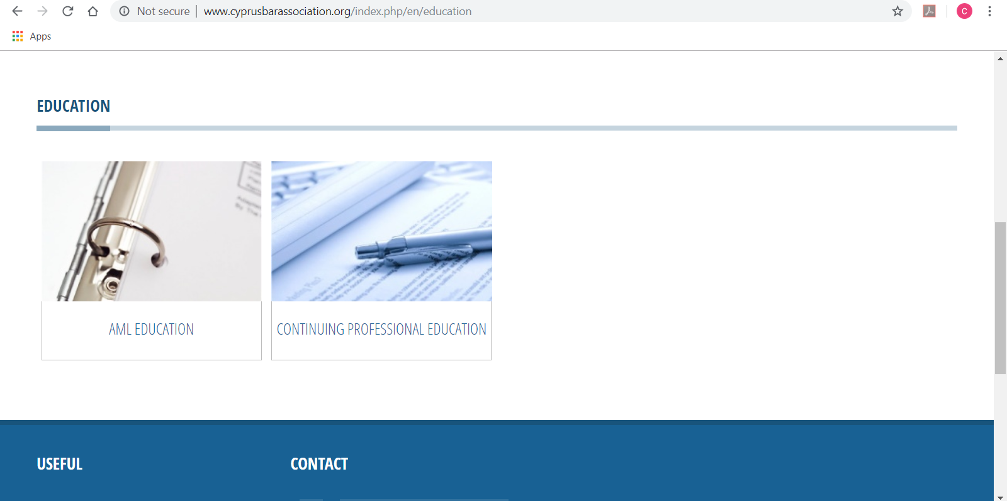

Κάθε δικηγόρος έχει υποχρέωση να πραγματοποιεί τις πιο κάτω ενέργειες μέσω της ειδικής διαδικτυακής πύλης:

- ΑΝΑΖΗΤΗΣΗ ΕΚΠΑΙΔΕΥΤΙΚΩΝ ΚΕΝΤΡΩΝ:

Για να βρείτε τη λίστα με όλα τα εκπαιδευτικά κέντρα:

- Επιλέξτε «Εκπαίδευση» και στη συνέχεια πατήστε «Συνεχιζόμενη Επαγγελματική Εκπαίδευση»
- Επιλέξτε «Εκπαιδευτικά Κέντρα»
- Στη συνέχεια πατήστε «Όλα τα Εκπαιδευτικά Κέντρα»:

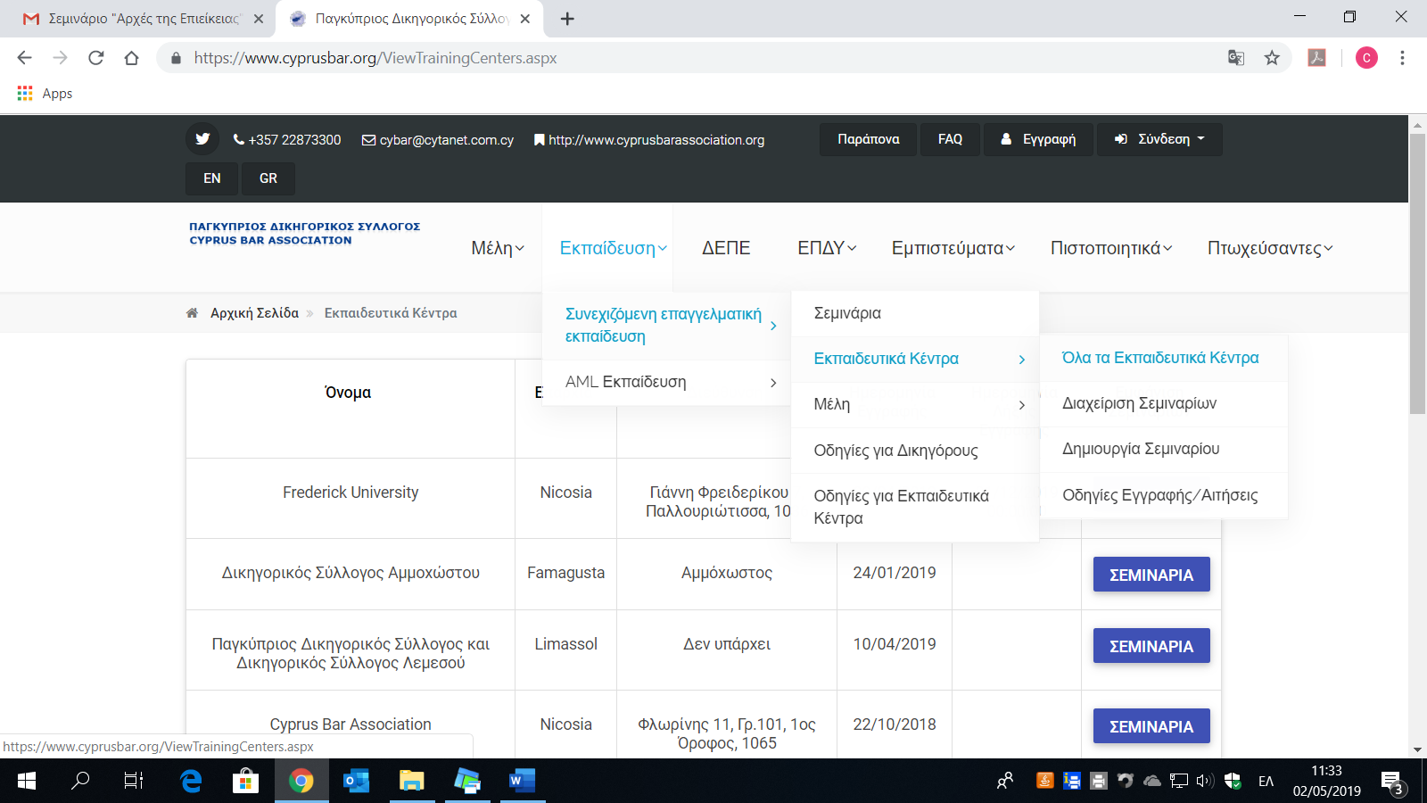

Β. ΚΑΤΑΛΟΓΟΣ ΜΕ ΟΛΑ ΤΑ ΕΚΠΑΙΔΕΥΤΙΚΑ ΠΡΟΓΡΑΜΜΑΤΑ:

Για να δείτε τον κατάλογο όλων των εκπαιδευτικών προγραμμάτων (πιστοποιημένων και μη πιστοποιημένων):

- Πατήστε «Εκπαίδευση»
- Στη συνέχεια πατήστε «Συνεχιζόμενη Επαγγελματική Εκπαίδευση»
- Στη συνέχεια πατήστε «Σεμινάρια»

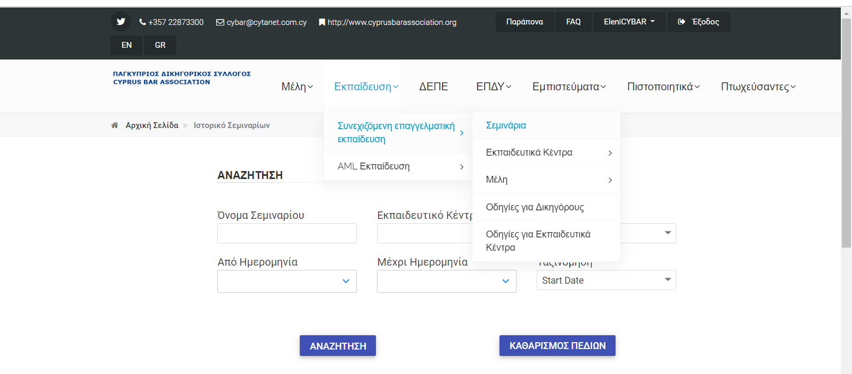

Γ. ΑΝΑΖΗΤΗΣΗ ΣΥΓΚΕΚΡΙΜΕΝΩΝ ΕΚΠΑΙΔΕΥΤΙΚΩΝ ΠΡΟΓΡΑΜΜΑΤΩΝ:

Για την αναζήτηση συγκεκριμένων πιστοποιημένων και μη πιστοποιημένων προγραμμάτων:

- Ακολουθήστε τα βήματα που αναγράφονται στο πιο πάνω σημείο (Β)
- Συμπληρώστε ένα από τα κενά πεδία:
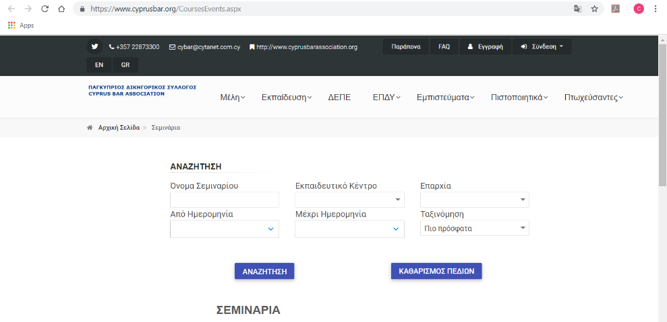

- Πατήστε «Αναζήτηση» και για να σας δείξει όλα τα εκπαιδευτικά προγράμματα σύμφωνα με τα στοιχεία που έχετε καταχωρήσει.

Δ. ΔΗΛΩΣΗ ΣΥΜΜΕΤΟΧΗΣ ΣΕ ΕΚΠΑΙΔΕΥΤΙΚΟ ΠΡΟΓΡΑΜΜΑ:

- Πατήστε «Εκπαίδευση»
- Στη συνέχεια πατήστε «Συνεχιζόμενη Επαγγελματική Εκπαίδευση»
- Στη συνέχεια πατήστε «Σεμινάρια»

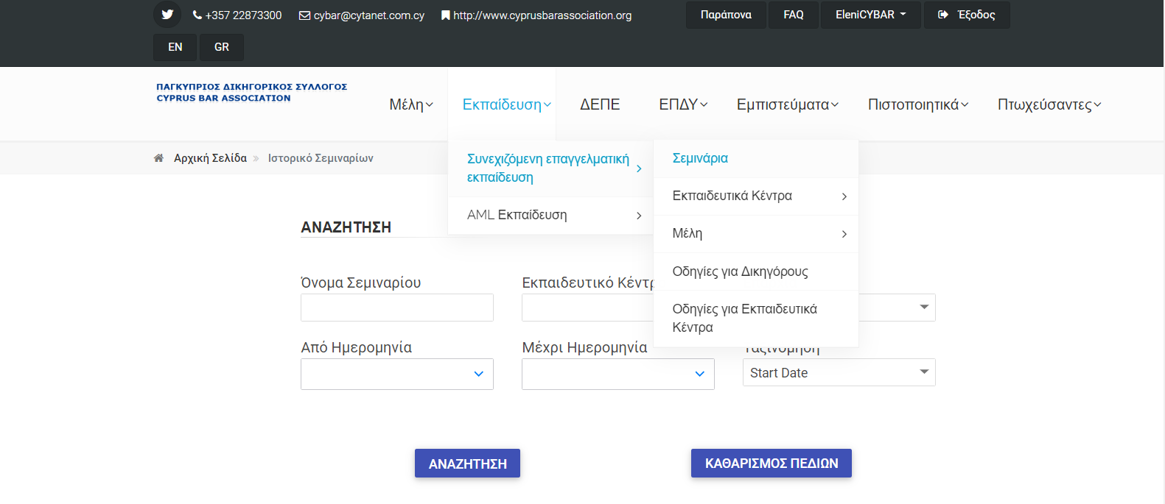

- Επιλέξτε το πρόγραμμα που σας ενδιαφέρει, πατώντας «Λεπτομέρειες», για να δείτε τις λεπτομέρειες του εν λόγω προγράμματος, και στη συνέχεια πατήστε «Εγγραφή» για να δηλώσετε συμμετοχή:
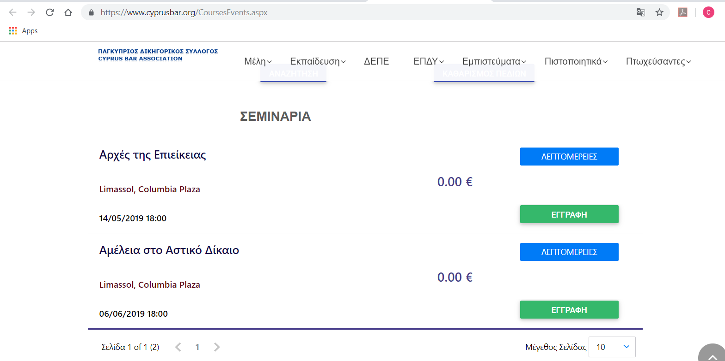

Ε. ΔΗΛΩΣΗ ΕΝΔΙΑΦΕΡΟΝΤΟΣ ΣΕ ΕΚΠΑΙΔΕΥΤΙΚΟ ΠΡΟΓΡΑΜΜΑ:

- Πατήστε «Εκπαίδευση»
- Στη συνέχεια πατήστε «Συνεχιζόμενη Επαγγελματική Εκπαίδευση»
- Στη συνέχεια πατήστε «Σεμινάρια»
- Επιλέξτε το πρόγραμμα που σας ενδιαφέρει, πατώντας «Δείξε ενδιαφέρον», για να δηλώσετε το ενδιαφέρον σας στον οργανισμό που διοργανώνει το συγκεκριμένο πρόγραμμα:
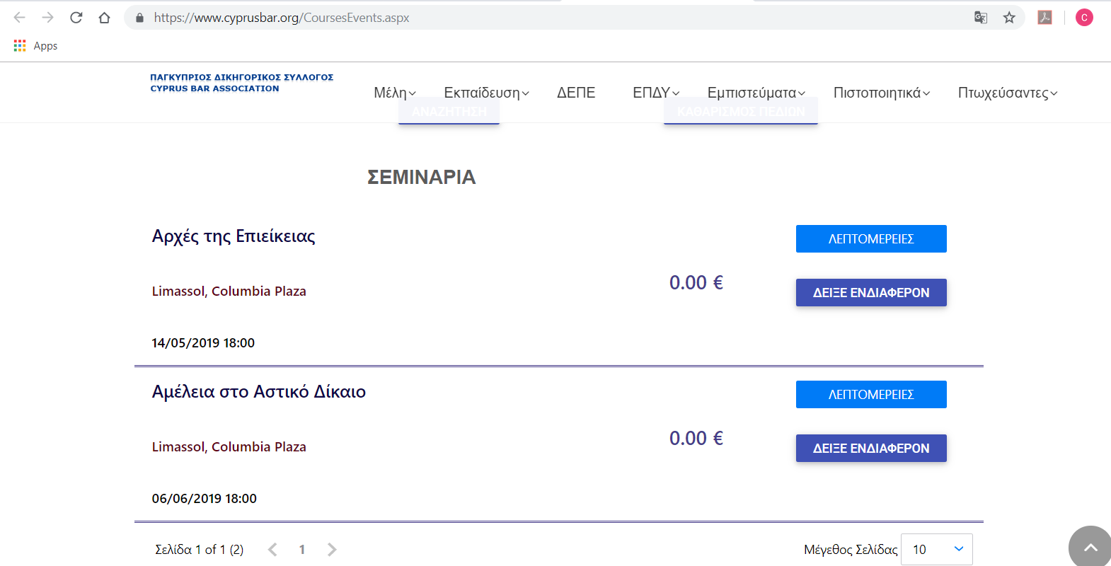

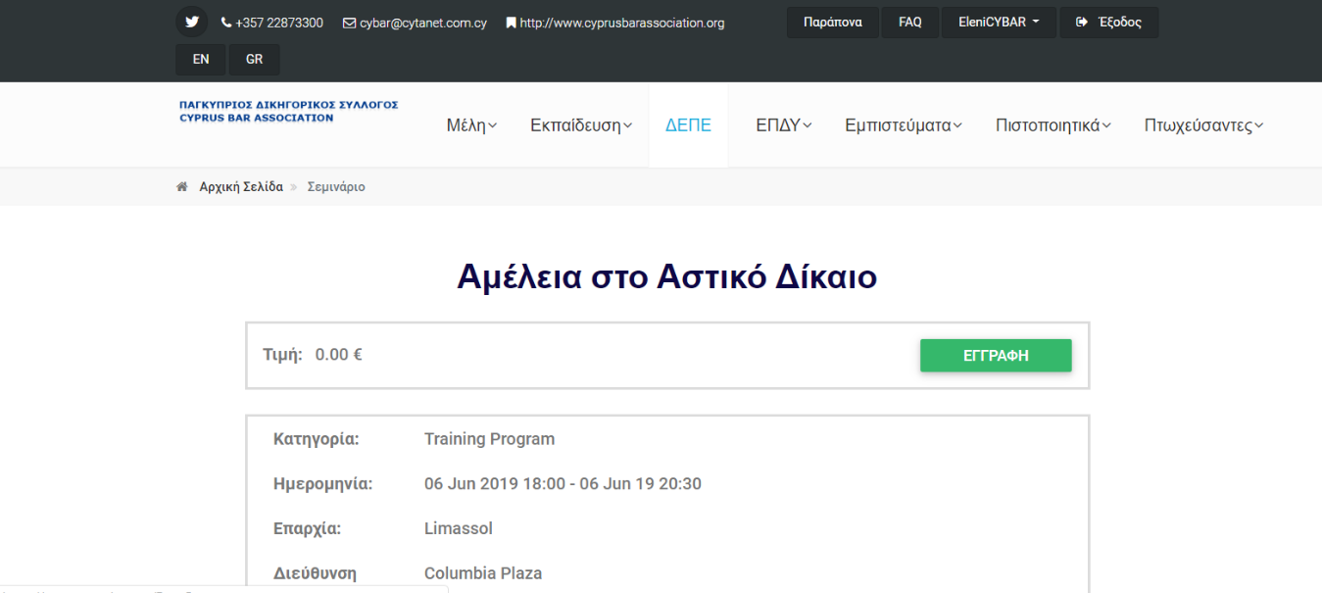

Δηλώνοντας ενδιαφέρον σε ένα εκπαιδευτικό πρόγραμμα δεν σημαίνει ότι έχετε κρατήσει θέση. Κάποιος δικηγόρος που δεν είναι σίγουρος κατά πόσο θα καταφέρει να παρευρεθεί στο συγκεκριμένο εκπαιδευτικό πρόγραμμα, μπορεί να δηλώσει ενδιαφέρον. Σε περίπτωση που γνωρίζει ότι μπορεί να συμμετάσχει, μπορεί να προβεί σε εγγραφή.

ΣΤ1. ΚΑΤΑΧΩΡΗΣΗ ΕΚΠΑΙΔΕΥΤΙΚΩΝ ΠΡΟΓΡΑΜΜΑΤΩΝ ΠΟΥ ΕΧΕΤΕ ΗΔΗ ΠΑΡΑΚΟΛΟΥΘΗΣΕΙ:

Κάθε δικηγόρος έχει υποχρέωση να καταχωρήσει τις ώρες των εκπαιδευτικών προγραμμάτων (πιστοποιημένα και μη πιστοποιημένα) που έχει ήδη παρακολουθήσει (μέχρι και τη μέρα που ενεργοποιήθηκε η ειδική διαδικτυακή πύλη για τη ΣΕΕ), οι οποίες θα προσμετρούν ως «cpd μονάδες». Οι πάροχοι πιστοποιημένων προγραμμάτων έχουν υποχρέωση να καταχωρήσουν τις μονάδες παρακολούθησής των προγραμμάτων που έχουν διοργανώσει και έχουν καταχωρηθεί στην ειδική διαδικτυακή πύλη ΣΕΕ. Οι ώρες παρακολούθησης καταχωρούνται αυτόματα στο λογαριασμό των δικηγόρων.

Είναι αποκλειστική ευθύνη των δικηγόρων να τηρούν αρχείο με τα πιστοποιητικά παρακολούθησης των εκπαιδευτικών προγραμμάτων που έχουν λάβει μέρος, και να τα προσκομίσουν στον Π.Δ.Σ. κατά την ανανέωση της ετήσιας άδειας εξασκήσεως επαγγέλματος και κατά οποιαδήποτε στιγμή τους ζητηθεί από την Ειδική Επιτροπή ΣΕΕ του Π.Δ.Σ.

Σε περίπτωση που κάποιος δικηγόρος προβαίνει σε ψευδείς δηλώσεις για τις ώρες παρακολούθησης και τα στοιχεία των εκπαιδευτικών προγραμμάτων που έχει συμμετάσχει, μπορεί να του επιβληθούν κυρώσεις από την Ειδική Επιτροπή ΣΕΕ του Π.Δ.Σ.

ΣΤ2. ΚΑΤΑΧΩΡΗΣΗ ΜΗ ΠΙΣΤΟΠΟΙΗΜΕΝΩΝ ΠΡΟΓΡΑΜΜΑΤΩΝ:

Για να καταχωρήσετε τα μη πιστοποιημένα προγράμματα που έχετε ήδη παρακολουθήσει:

- Επιλέξτε την κατηγορία «Εκπαίδευση» και στη συνέχεια «Συνεχιζόμενη επαγγελματική εκπαίδευση»
- Στη συνέχεια πατήστε «Μέλη»
- Επιλέξτε «Καταχώρηση Μη Πιστοποιημένο Σεμιναρίου»
- Συμπληρώστε τα στοιχεία του προγράμματος που έχετε παρακολουθήσει:

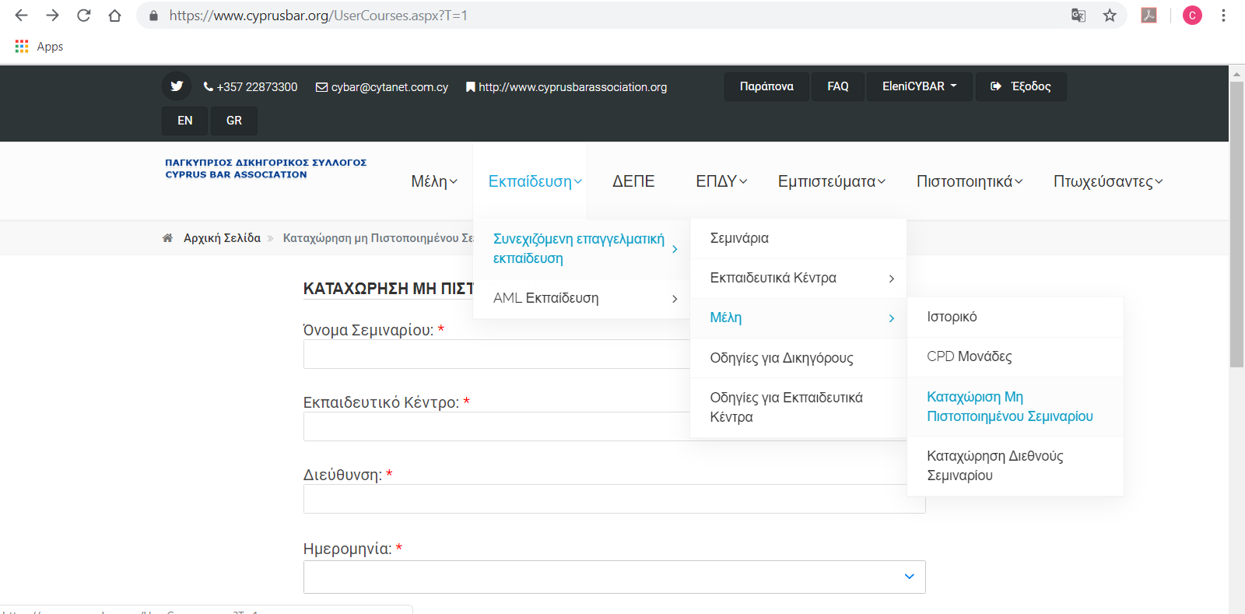

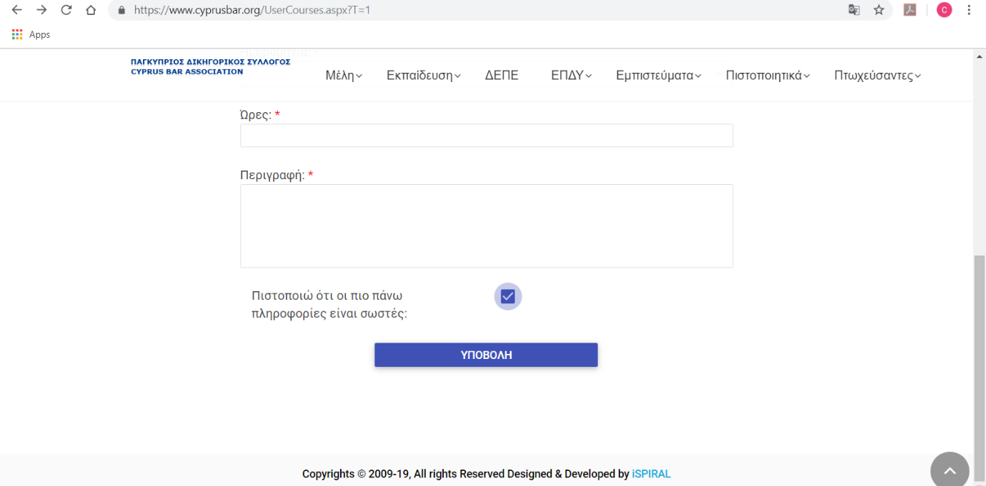
- Επιλέξτε το κουτάκι για να επιβεβαιώσετε ότι οι πληροφορίες που έχετε καταχωρήσει είναι σωστές:

- Πατήστε «Υποβολή» για να αποσταλεί το πρόγραμμα και να επιβεβαιωθεί από τον αρμόδιο λειτουργό του Π.Δ.Σ.

ΣΤ3. ΚΑΤΑΧΩΡΗΣΗ ΔΙΕΘΝΩΝ ΠΡΟΓΡΑΜΜΑΤΩΝ:

Για να καταχωρήσετε τα διεθνή προγράμματα που έχετε ήδη παρακολουθήσει:

- Επιλέξτε την κατηγορία «Εκπαίδευση» και στη συνέχεια «Συνεχιζόμενη επαγγελματική εκπαίδευση»
- Στη συνέχεια πατήστε «Μέλη»
- Επιλέξτε «Καταχώρηση Διεθνούς Σεμιναρίου»
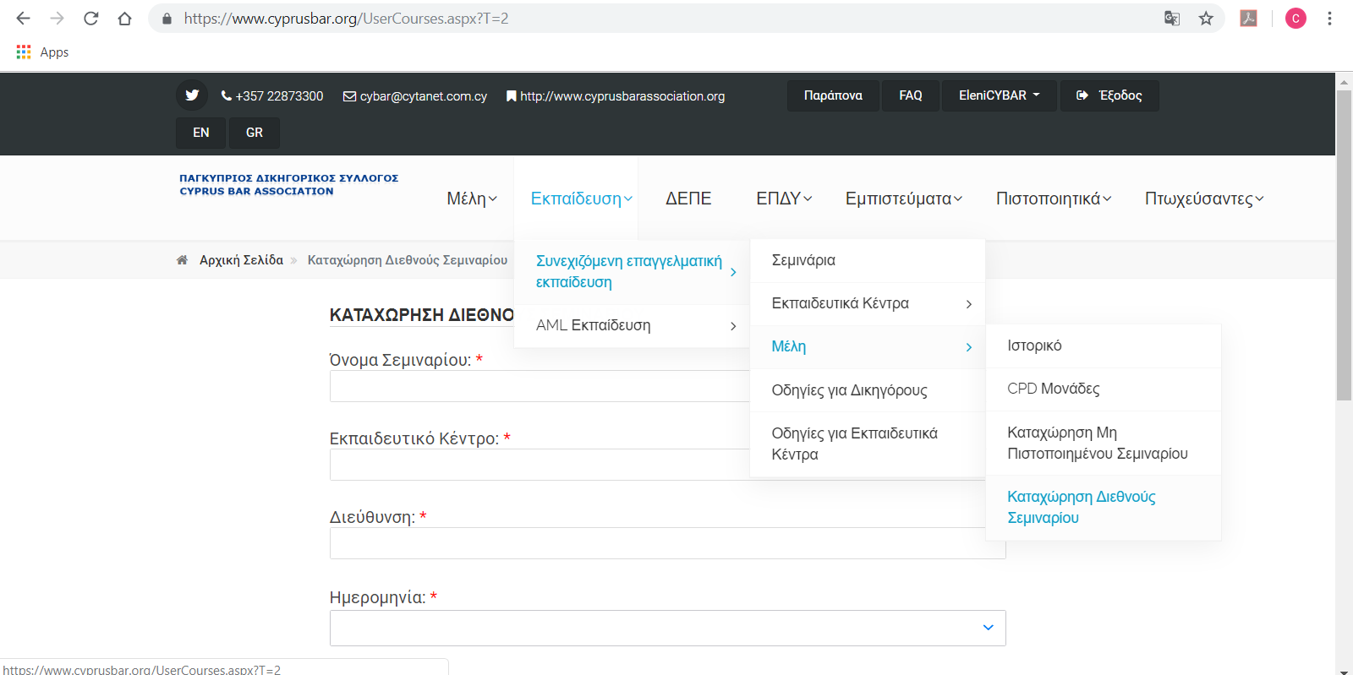
- Συμπληρώστε τα στοιχεία του προγράμματος που έχετε παρακολουθήσει:

- Επιλέξτε το κουτάκι για να επιβεβαιώσετε ότι οι πληροφορίες που έχετε καταχωρήσει είναι σωστές:

- Πατήστε «Υποβολή» για να αποσταλεί το πρόγραμμα και να επιβεβαιωθεί από τον αρμόδιο λειτουργό του Π.Δ.Σ.

Ζ. ΠΩΣ ΜΠΟΡΕΙΤΕ ΝΑ ΔΕΙΤΕ ΤΙΣ ΩΡΕΣ ΔΙΑΡΚΕΙΑΣ ΤΩΝ ΕΚΠΑΙΔΕΥΤΙΚΩΝ ΠΡΟΓΡΑΜΜΑΤΩΝ ΠΟΥ ΕΧΕΤΕ ΚΑΤΑΧΩΡΗΣΕΙ ΚΑΙ ΠΑΡΑΚΟΛΟΥΘΗΣΕΙ:

- Πατήστε «Εκπαίδευση»
- Στη συνέχεια πατήστε «Συνεχιζόμενη Επαγγελματική Εκπαίδευση»
- Στη συνέχεια πατήστε «Μέλη»
- Στη συνέχεια πατήστε «CPD Μονάδες»:

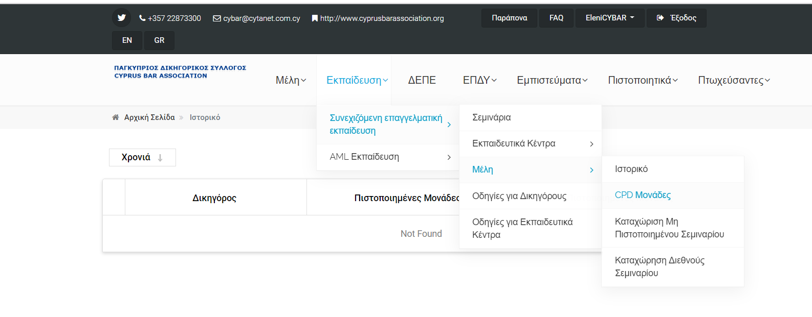

ΣΥΝΗΘΕΙΣ ΕΡΩΤΗΣΕΙΣ ΑΝΑΦΟΡΙΚΑ ΜΕ ΤΗ ΧΡΗΣΗ ΤΗΣ ΔΙΑΔΙΚΤΥΑΚΗΣ ΠΥΛΗΣ ΣΕΕ:

Για να δείτε τις συνήθεις ερωτήσεις που γίνονται από δικηγόρους αναφορικά με τη χρήση της διαδικτυακής πύλης ΣΕΕ:

- Πατήστε «Εκπαίδευση»
- Στη συνέχεια πατήστε «Συνεχιζόμενη Επαγγελματική Εκπαίδευση»
- Επιλέξτε «Οδηγίες για Δικηγόρους»
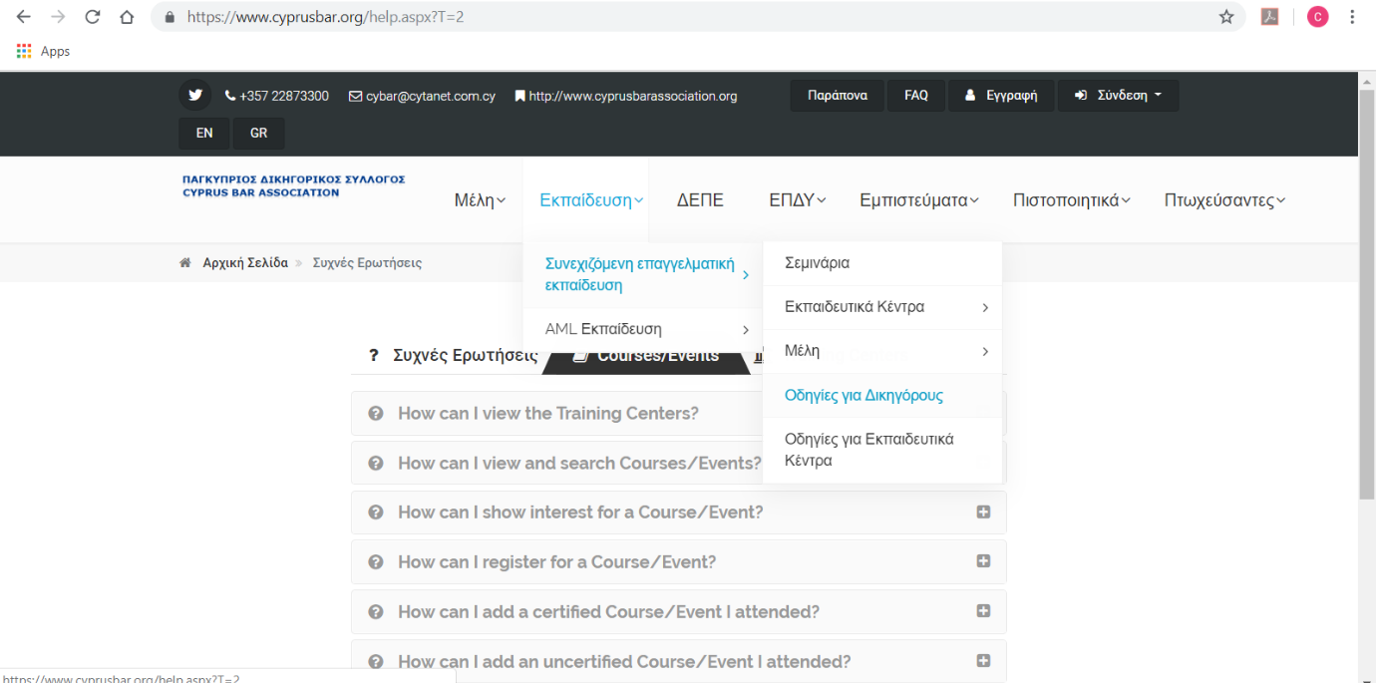

ΠΡΟΣΩΠΙΚΑ ΔΕΔΟΜΕΝΑ:

Τα προσωπικά δεδομένα των δικηγόρων που συμμετέχουν σε εκπαιδευτικά προγράμματα θα τυγχάνουν επεξεργασίας και θα χρησιμοποιούνται από τον Π.Δ.Σ. και τους παρόχους πιστοποιημένων προγραμμάτων μόνο για σκοπούς ΣΕΕ και όπως προβλέπει ο περί Περί Επεξεργασίας Δεδομένων Προσωπικού Χαρακτήρα (Προστασία του Ατόμου) Νόμος του 2001 (Ν. 138(I)/2001) (ως έχει τροποποιηθεί μέχρι σήμερα) και ο Κανονισμός (ΕΕ) 2016/679.

ΓΙΑ ΤΥΧΟΝ ΑΠΟΡΙΕΣ ΕΠΙΚΟΙΝΩΝΗΣΤΕ ΜΕ ΤΗΝ ΑΡΜΟΔΙΟ ΛΕΙΤΟΥΡΓΟ:
Τηλ.: 22873300, Ηλεκτρ. Διεύθυνση: cpt@cybar.org.cy

